Către
Inspectoratul Şcolar
În atenţia Inspectorului de Geografie

Stimaţi Colegi,

- Au fost aprobate recent pentru a fi recomandate elevilor următoarele atlase ale Editurii Corint:
- Geografia României. Mic atlas şcolar
- Atlas geografic şcolar (atlasul mare, albastru)
- România. Atlas geografic şcolar (atlasul mare, roşu)
Atlasele sunt aprobate ca mijloace de învăţământ care pot fi utilizate în şcoli şi pot fi recomandate elevilor prin Rezoluţia de omologare nr. 41.498/11/25.01.2018. În acest moment (februarie 2018), sunt singurele atlase omologate în acest sens, dintre cele existente.
Menţionez că, în această fază, au fost trimise pentru omologare din partea Editurii Corint doar aceste atlase, deoarece trebuia respectat un anumit număr de solicitări. Alte atlase vor fi trimise cu următoarea ocazie.
- De asemenea, a fost aprobată pentru a fi recomandată elevilor culegerea de BAC 2018 (prin OM nr. 3022 din 8.01.2018).
- Caietul elevului pentru clasa a V-a este în prezent aprobat pentru a fi recomandat elevilor (O.M. nr. 3022 din 8.01.2018); am remarcat în lista de materiale auxiliare un număr foarte mic de caiete.

Vă rog foarte mult să transmiteţi colegilor dvs., profesori de geografie, informaţiile alăturate.

Cu mulţumiri anticipate,

Octavian Mândruţ

Atlase (aprobate de MEN)

România – atlas geografic şcolar (format mare) (2017)

Acest atlas geografic şcolar reprezintă o sursă cartografică principală de învăţare a geografiei României.
Ultima ediţie a atlasului (2017), în partea sa finală, cuprinde caracterizarea geografică a tuturor judeţelor şi a municipiului Bucureşti (cu sectoarele sale), date statistice actualizate, precum şi un capitol cartografic destinat României în Europa şi Uniunea Europeană.
Rezoluţie de omologare MEN nr. 41.498/11/25.01.2018.

Formatul mic al atlasului („Geografia României – Mic atlas şcolar”, ediţie revizuită, 2017, realizează o selecţie a hărţilor din partea generală a geografiei României, păstrând hărţile de geografie regională.
El reprezintă, în acest fel, o sinteză a atlasului de format mare. Atlasul constituie o sinteză cartografică suficient de bogată pentru ca orice persoană interesată de geografia României să-şi formeze o imagine sintetică asupra ţării.
Rezoluţie de omologare MEN nr. 41.498/11/25.01.2018.

Atlas geografic şcolar (format mare, ediţie 2017)

După partea sa generală, cu elemente de geografie fizică şi umană la scară planetară, atlasul acordă un spaţiu corespunzător geografiei continentelor, regiunilor şi ţărilor, cuprinzând hărţi generale ale continentelor (hartă fizică, hartă tectonică, hărţi climatice, ale hidrografiei etc.); sunt prezentate regiunile şi ţările semnificative din programele claselor VI - XII.
Atlasul cuprinde date de informare actualizate asupra tuturor ţărilor, date economice şi de geografie politică. Este revizuit în luna decembrie 2017.
Rezoluţie de omologare MEN nr. 41.498/11/25.01.2018.

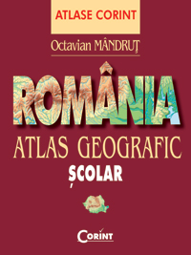

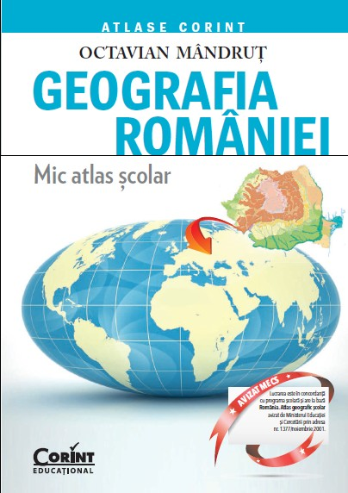

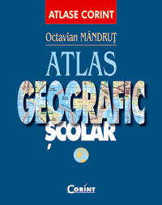

Atlasele sunt elaborate în cadrul Editurii Corint, fiind integral originale. Nu a fost utilizată sau prelucrată nicio hartă din niciun atlas.
Pe piaţa mijloacelor de învăţământ există mai multe atlase (traduse, prelucrate, transformate), tipărite iniţial în alte ţări.
Spre deosebire de acestea, Atlasele Corint sunt integral autohtone şi sunt realizate într-o tehnică originală.

Lucrări noi (2017), aprobate
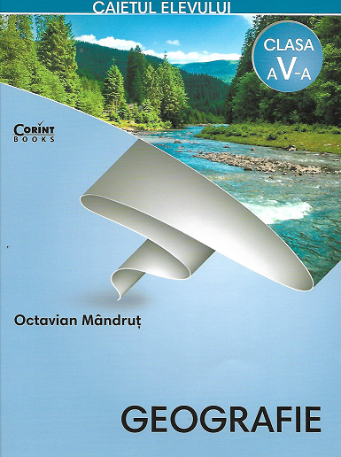

Caietul elevului este aprobat de MEN prin ordinul 3022 / 8.01.2018, pentru a fi recomandat elevilor; este disponibil pe piaţa liberă şi prin comenzi la Editura Corint.
Culegerea de BAC 2018 este aprobată de MEN prin ordinul 3022 / 8.01.2018, pentru a fi recomandată elevilor şi cadrelor didactice.

Lucrări aprobate de MEN
Conform noilor metodologii de utilizare a manualelor şi auxiliarelor
în învăţământul preuniversitar

- Geografie - Manual pentru clasa a V-a
Aprobat şi achiziţionat de MEN

- Geografie – Caietul elevului pentru clasa a V-a
Aprobat prin ordin 3022 / 8.01.2018 – disponibil pe piaţa liberă

- Bacalaureat 2018
Aprobat prin ordin MEN 3022 / 8.01.2018 – recomandat cadrelor didactice şi elevilor

- Atlas geografic general
Rezoluţie de omologare MEN Nr. 41.498/II/25.01.2018 - recomandat cadrelor didactice şi elevilor

- România. Atlas geografic şcolar
Rezoluţie de omologare MEN Nr. 41.498/II/25.01.2018 - recomandat cadrelor didactice şi elevilor

- Geografia României. Mic atlas geografic
Rezoluţie de omologare MEN Nr. 41.498/II/25.01.2018 - recomandat cadrelor didactice şi elevilor

